Constants:

Variable ব্যবহার করি আমরা ডাটা জমা রাখার জন্য । Variable এর মান যে কোন সময় পরিবর্তন করা যায় । কিন্তু অনেক সময় কিছু ডাটা থাকে যাদের পরিবর্তন করা হয় না । পুরো কোড এ তা অপরিবর্তনীয় থাকে । এরা Constant বলে পরিচিত । Constant এর সুবিধা হল এর মান একবারই বলে দিতে হয়।

Constant শুরু হয় একটি অক্ষর বা underscore (_) দিয়ে । Constant এর আগে $ চিহ্ন ব্যবহার করতে হয় না।

**Syntax**

কন্সটেন্ট লিখতে PHP এর বিল্ট –ইন ফাংশন define() ব্যবহার করা হয়

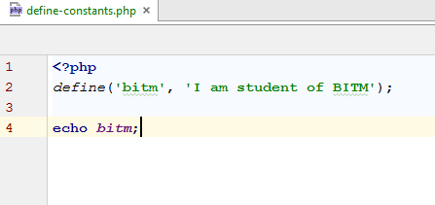

**যার Output হবে-**



**PHP Magic constants:**

এই constant গুলো ব্যবহার ক্রএ খুব সহজে কিছু নির্দিষ্ট কাজ করা যায়। যেমন-

_LINE_: লাইন এর বর্তমান নাম্বার দেখায়।

_FILE_: পুরো file এর নাম এবং path দেখায়।

_FUNCTION_: Function এর নাম যেভাবে declare করা হয়েছে- সেটি দেখায়।

_CLASS_: Class এর নাম যেভাবে declare করা হয়েছে- সেটি দেখায়।

_METHOD_: Method এর নাম যেভাবে declare করা হয়েছে- সেটি দেখায়।

_DIR_: File এর directory দেখায়।

_TRAIT_: Trait এর নাম যেভাবে declare করা হয়েছে- সেটি দেখায়।

_NAMESPACE_: বর্তুমান namespace এর নাম return করে। এই constant কে কম্পাইলের সময় define করা হয়।

কয়েকটি উদাহরণ দেখা যাক।

_LINE_:

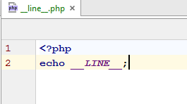

Output: 2

_FILE_:

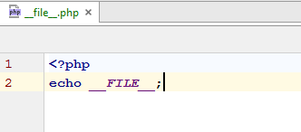

Output:



_NAMESPACE_:

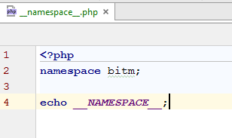

Output: bitm

_DIR_:

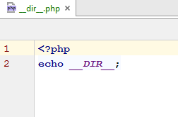

Output:



_FUNCTION_:

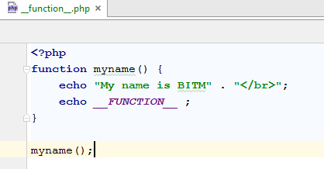

Output:



Expressions:

অপারেন্ড আর অপারেটর ব্যবহার করে বিভিন্ন পরিবর্তন আনার জন্য যা লেখা হয় তাই এক্সপ্রেশন (expression ). Expression এ এক বা একাধিক অপারেটর থাকে , আবার অপারেটর ছাড়াও expression হতে পারে । PHP তে মান assign করতে পারলেই তাকে expression বলা হয়।

যেমন-

c= a+b;

এই এক্সপ্রেশন টিতে a এবং b যোগ হয়ে c তে মানটি চলে যাবে ।

Operator:

একাধিক variable এর মধ্যে কোন সম্পর্ক স্থাপন করতে বা শর্ত আরোপ করে কাজ সম্পাদন করার জন্য প্রয়োজন হয় operator এর।

PHP অপারেটরকে নিম্নলিখিত গ্রুপ এ ভাগ করা যায়:

গাণিতিক অপারেটর

Assignment  অপারেটর

তুলনা অপারেটর

বর্ধিত / হ্রাস অপারেটার

logical অপারেটর

string অপারেটর

Array অপারেটর

PHP গাণিতিক অপারেটরঃ

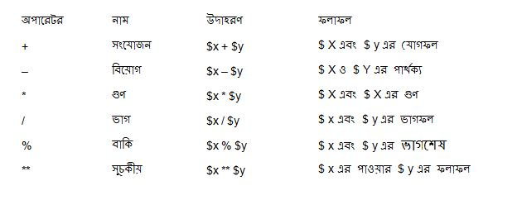

PHP assignment অপারেটরঃ

PHP assignment অপারেটর variable এর মান লেখার জন্য সংখ্যাগত মান এর সাথে ব্যবহার করা হয়।  
PHP মৌলিক অ্যাসাইনমেন্ট অপারেটর হচ্ছে “=” । এটা বাম operand এর মান ডান operand এর মান দ্বারা পরিবর্তিত হয়।

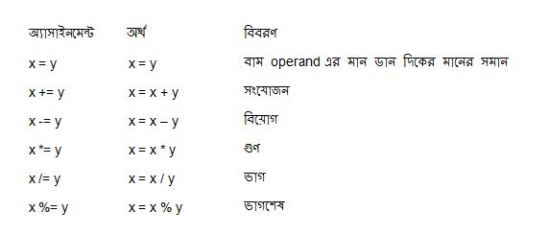

### তুলনা অপারেটর

PHP তুলনা অপারেটর দুটি মান (সংখ্যা বা স্ট্রিং) এর মধ্যে তুলনা করতে ব্যবহৃত হয়:

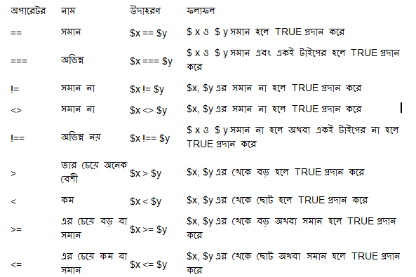

### বর্ধিত / হ্রাস অপারেটার PHP Increment - Decrement Operators

PHP বৃদ্ধি অপারেটর একটি ভেরিয়েবল এর মান বৃদ্ধি করতে ব্যবহার করা হয়।

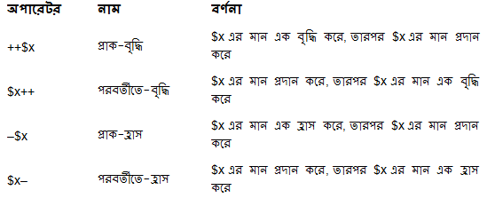

### PHP Logical অপারেটর

এই অপারেটরগুলো শর্তাধীন বিবৃতি একত্রিত করতে ব্যবহার করা হয়।

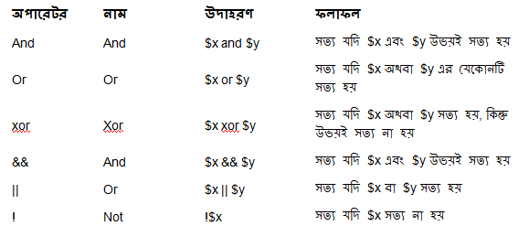

### String অপারেটর

PHP তে দুটি অপারেটর আছে যাদেরকে বিশেষভাবে স্ট্রিং এর জন্য ডিজাইন করা হয়েছে।

|  |  |  |  |
| --- | --- | --- | --- |
| **অপারেটর** | **নাম** | **উদাহরণ** | **ফলাফল** |
| . | সংযুক্তকরণ | $txt1 . $txt2 | $txt1 এবং $txt2 কে সংযুক্ত করে |
| .= | সংযুক্তকরণের অ্যাসাইনমেন্ট | $txt1 .= $txt2 | $txt2 কে $txt1 এর সাথে যুক্ত করে |

|  |  |  |  |
| --- | --- | --- | --- |
|  |  |  |  |
|  |  |  |  |
|  |  |  |  |
|  |  |  |  |
|  |  |  |  |
|  |  |  |  |
|  |  |  |  |